**<ID Requerimiento 124>**

**Nombre del Requerimiento:** **AGS: Automatizar el proceso de asignación de título de autorización.**

## Tabla de Versiones y Modificaciones

| Versión | Descripción del cambio | Responsable de la Versión | Fecha |
| --- | --- | --- | --- |
| 1 | Creación del documento. | Edward Bárcenas Camacho | 11/07/2019 |
| 1.1 | Versión aprobada para firma. | Sergio Valverde López | 31/10/2019 |

**TABLA DE CONTENIDO**

Tabla de Versiones y Modificaciones 1

Módulo: <SOLICITUD> 2

ESTILOS 2

Descripción de Elementos 3

Descripción de Campos 3

Módulo: <Firma> 6

ESTILOS 6

Descripción de Elementos 6

Descripción de Campos 7

AnexoS 8

Módulo: <SOLICITUD>

ESTILOS

|  |  |
| --- | --- |
| Nombre de la Pantalla: | Emitir TA |
| Objetivo: | Pantalla que permite emitir el título de autorización. |
| Casos de uso relacionados: | 02_934_ECU_Emision_titulo_naciona |

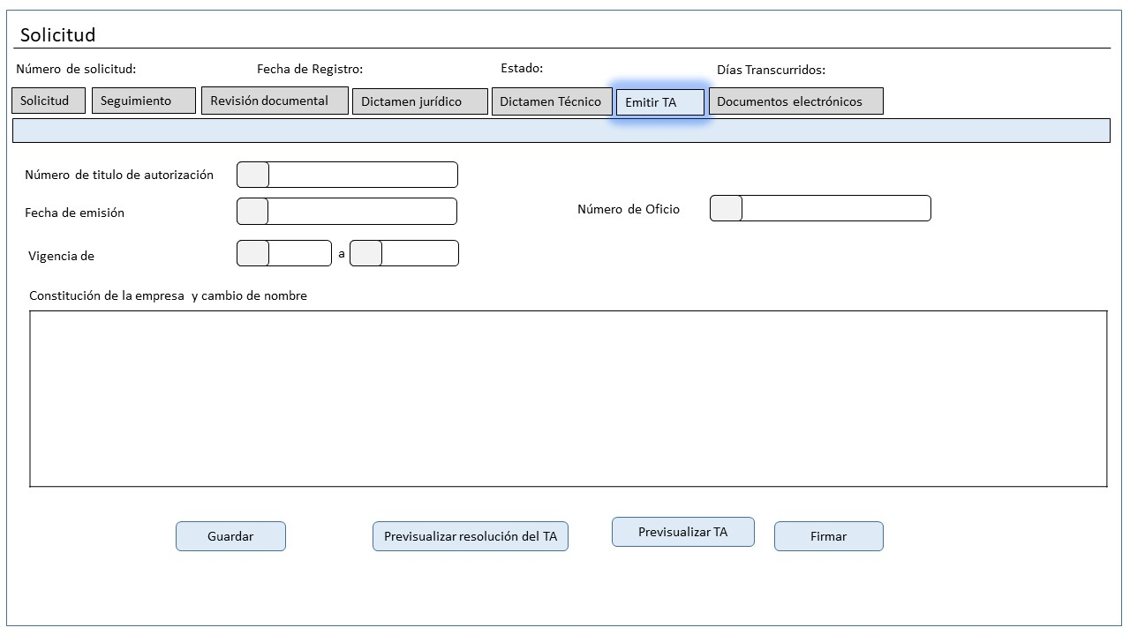

Descripción de Elementos

|  |  |
| --- | --- |
| **Elemento** | **Descripción** |
| Solicitud | Etiqueta de texto que indica el nombre de la pantalla |
| Número de solicitud | Etiqueta de texto que muestra el número de solicitud seleccionada |
| Fecha de Registro | Etiqueta de texto que muestra la fecha en que se creó la solicitud del título |
| Estado | Etiqueta de texto que muestra el estatus en que se encuentra la solicitud |
| Días Transcurridos | Etiqueta de texto que muestra los días transcurridos del registro de la solicitud a la fecha |
| Emitir TA | Pestaña que permite emitir el TA |
| Número de título de autorización | Caja de texto que permite la captura del número de título de autorización |
| Fecha de emisión | Caja de texto que permite la captura de la fecha de emisión del título |
| Número de oficio | Caja de texto que permite la captura del número de oficio con el que se notifica la resolución a la solicitud del título de autorización |
| Vigencia de - a | Caja de texto que permite la captura de la vigencia del título |
| Constitución de la empresa y cambio de nombre | Caja de texto enriquecido que permite ingresar y visualizar la observación de la constitución de la empresa cambio de nombre |
| Guardar | Botón que detona la funcionalidad de guardar cambios realizados |
| Previsualizar resolución del TA | Botón que detona la funcionalidad de previsualizar el oficio de resolución del TA |
| Previsualizar TA | Botón que detona la funcionalidad de previsualizar el oficio de otorgamiento de TA |
| Firmar | Botón que detona la funcionalidad de firmar la emisión del TA |

Descripción de Campos

|  |  |  |  |  |  |  |
| --- | --- | --- | --- | --- | --- | --- |
| **Elemento** | **Tipo** | **Longitud** | **Nivel de Acceso**  **(L, E, S)** | **Descripción del Campo** | **Fórmulas** | **Precisiones** |
| Solicitud | Texto | 10 | L | Etiqueta de texto que indica el nombre de la pantalla | N/A | N/A |
| Número de Solicitud | Alfanumérico | 25 | L | Etiqueta de texto que muestra el número de solicitud seleccionada | N/A | N/A |
| Fecha de registro | Fecha | 10 | L | Etiqueta de texto que muestra la fecha en que se creó la solicitud de título | N/A | DD/MM/AAAA |
| Estado | Texto | 10 | L | Etiqueta de texto que muestra el estatus en que se encuentra la solicitud | N/A | N/A |
| Días Transcurridos | Numérico | 10 | L | Etiqueta de texto que muestra los días transcurridos del registro de la solicitud a la fecha | N/A | N/A |
| Emitir TA | Texto | 9 | S | Pestaña que permite emitir el TA | N/A | N/A |
| Número de título de autorización | Numérico | 12 | E | Caja de texto que permite la captura del número de título de autorización | N/A | N/A |
| Fecha de emisión | Fecha | 10 | S | Caja de texto que permite la captura de la fecha de emisión del título | N/A | Formato DD/MM/AAAA |
| Numero de oficio | Numérico | 25 | E | Caja de texto que permite la captura del número de oficio con el que se notifica la resolución a la solicitud del título de autorización | N/A | N/A |
| Vigencia de a | Fecha | 10 | S | Caja de texto que permite la captura de la vigencia del título | N/A | Formato DD/MM/AAAA |
| Constitución de la empresa y cambio de nombre | Alfanumérico | 8000 | E | Caja de texto enriquecido que permite ingresar y visualizar la observación de la constitución de la empresa cambio de nombre | N/A | **Anexo 1:** Constitución de la empresa y cambio de nombre  Se debe permitir el uso de las opciones de edición:  • Alinear Izquierda  • Centrar  • Alinear derecha  • Viñetas  • Justificar  • Tipo de letra Casandra  • Negrita  • Cursiva  • Subrayada  • Tamaño de letra |
| Guardar | Botón | 7 | S | Botón que detona la funcionalidad de guardar cambios realizados | N/A | N/A |
| Previsualizar resolución del TA | Botón | N/A | S | Botón que detona la funcionalidad de previsualizar el oficio de resolución del TA | N/A | N/A |
| Previsualizar TA | Botón | N/A | S | Botón que detona la funcionalidad de previsualizar el oficio de otorgamiento de TA | N/A | N/A |
| Firmar | Botón | 6 | S | Botón que detona la funcionalidad de firmar la emisión del TA | N/A | N/A |

Módulo: <Firma>

ESTILOS

|  |  |
| --- | --- |
| Nombre de la Pantalla: | **Firma** |
| Objetivo: | Permite firmar las diferentes etapas de la obtención del TA por medio de la e.firma. |
| Casos de uso relacionados: | 02_934_ECU_Emision_titulo_naciona |

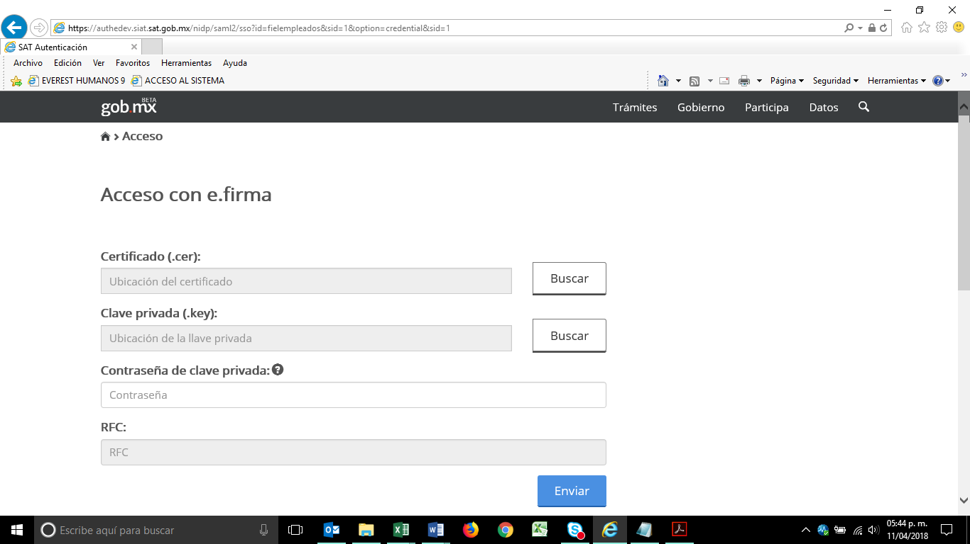

Descripción de Elementos

|  |  |
| --- | --- |
| **Elemento** | **Descripción** |
| Nombre de la pantalla | Se asigna el formulario con el nombre: Acceso con e.firma |
| Certificado | Caja de texto que permite visualizar la ubicación y el nombre del archivo seleccionado |
| Clave privada | Caja de texto que permite visualizar la ubicación y el nombre de la clave privada |
| Contraseña | Caja de texto que permite ingresar la contraseña del usuario |
| RFC | Caja de texto que muestra el RFC del usuario que desea acceder |
| Buscar | Botón que detona la funcionalidad buscar muestra el explorador de archivos para seleccionar un archivo |
| Enviar | Botón que detona la funcionalidad enviar verifica los campos y permite el acceso con e.firma |

Descripción de Campos

|  |  |  |  |  |  |  |
| --- | --- | --- | --- | --- | --- | --- |
| **Elemento** | **Tipo** | **Longitud** | **Nivel de Acceso**  **(L, E, S)** | **Descripción del Campo** | **Fórmulas** | **Precisiones** |
| Nombre de la pantalla | Texto | 25 | L | Se asigna el formulario con el nombre: Acceso con e.firma | N/A | N/A |
| Certificado | Alfanumérico | 25 | L | Caja de texto que permite visualizar la ubicación y el nombre del archivo seleccionado | N/A | N/A |
| Clave privada | Alfanumérico | 30 | L | Caja de texto que permite visualizar la ubicación y el nombre de la clave privada | N/A | N/A |
| Contraseña | Alfanumérico | 30 | E | Caja de texto que permite ingresar la contraseña del usuario | N/A | N/A |
| RFC | Botón | 12 | S | Caja de texto que muestra el RFC del usuario que desea acceder | N/A | Para empresas el Formato es a 12 posiciones:  xxxxxxxxxxxxx  Para Administración el  Formato es a 13 posiciones:  xxxxxxxxxxxxx |
| Buscar | Botón | N/A | S | Botón que detona la funcionalidad buscar muestra el explorador de archivos para seleccionar un archivo | N/A | N/A |
| Enviar | Botón | N/A | S | Botón que detona la funcionalidad enviar verifica los campos y permite el acceso con e.firma | N/A | N/A |

AnexoS

**Anexo 1**: Constitución de la empresa y cambio de nombre

“<nombre de la empresa>”, la cual fue constituida de acuerdo con las leyes de los Estados Unidos Mexicanos, según consta en el siguiente testimonio notarial:

Instrumento público número número de escritura pública con la que se constituye mediante la cual se protocolizó el contrato de la sociedad mercantil “nombre de la empresa”.

Instrumento público número número de escritura pública con la que se constituye mediante la cual se aprobó el cambio de denominación social de primer nombre de la empresa al de siguiente nombre de la empresa

|  |  |
| --- | --- |
| **FIRMAS DE CONFORMIDAD** | |
| **Firma 1** | **Firma 2** |
| **Nombre**: Francisco Alfonso Alcántara Tapia | **Nombre**: Juan Alberto Hernández Romero |
| **Puesto**: Subadministrador, AGRS. | **Puesto**: Subadministrador, AGRS. |
| **Fecha**: | **Fecha**: |
|  |  |
| **Firma 3** | **Firma 4** |
| **Nombre:** Margarita Canseco Flores | **Nombre**: Ivonne Meza Sánchez |
| **Puesto**: Subadministrador de Soluciones de Negocio. | **Puesto**: Jefe de Departamento de Soluciones de Negocio. |
| **Fecha:** | **Fecha:** |
|  |  |
| **Firma 5** | **Firma 6** |
| **Nombre**: Sergio Valverde López | **Nombre**: Edward Bárcenas Camacho |
| **Puesto**: Líder del proyecto El Consorcio | **Puesto**: Analista de El Consorcio |
| **Fecha:** | **Fecha:** |
|  |  |